Министерство науки и высшего образования Российской Федерации
Федеральное государственное бюджетное образовательное учреждение
высшего образования

Иркутский национальный исследовательский технический университет

Институт информационных технологий и анализа данных
^{наименование института}

Отчет
по лабораторной работе №1

Выполнил студент |  | ЭВМбз-22-1 |  |  |  | А. В. Плотников
 |  | ^{шифр группы} |  | ^{подпись} |  | ^{И.О. Фамилия}
Проверил |  |  |  |  |  | Е. А. Черкашин
 |  | ^{должность} |  | ^{подпись} |  | ^{И.О. Фамилия}

Иркутск 2026г.

Формализация высказываний естественного языка в виде Пролог-программы.

Цель работы:
Приобрести навыки формализации высказываний на естественном языке в виде фактов, правил и запросов языка Пролог.

Задание на работу
В pаботе 1 тpебуется формализовать высказывания в виде программы на языке Пpолог. В программе требуется выполнить ряд запросов, объяснить выдаваемые Пролог-системой результаты.

Индивидуальные задания
Мэpи любит пеpсики. Мэpи любит кукуpузу. Мэpи любит яблоки. Бет любит то, что любит Мэpи, если это — фpукт и если он кpасный. Бет любит то, что любит Мэpи, если это кукуpуза. Пеpсики — фpукт. Яблоки — фрукт. Цвет пеpсиков желтый. Цвет апельсинов оpанжевый. Цвет яблок кpасный. Цвет яблок желтый.
Запросы:
• Что любит Бет?
• Любит ли Мэри кукурузу?

Выполнение работы:
Из задания известно несколько фактов:
Мэри любит персики.
Мэри любит кукурузу.
Мэри любит яблоки.

Бет любит то, что любит Мэри, если это — фрукт и если он красный.
Бет любит то, что любит Мэри, если это кукуруза.

Персики — фрукт.
Яблоки — фрукт.
Цвет персиков желтый.
Цвет апельсинов оранжевый.
Цвет яблок красный.
Цвет яблок желтый.

% Факты про Мери
enjoys('Мэри' , 'персики'). % Мэри любит персики.
enjoys('Мэри' , 'кукурузу'). % Мэри любит кукурузу.
enjoys('Мэри' , 'яблоки'). % Мэри любит яблоки.

% Факты про фрукты и их цвет
fruit('персики'). % Персики — фрукт.
fruit('яблоки'). % Яблоки — фрукт.

color('персики' , 'желтый'). % Цвет персиков желтый.
color('апельсины' , 'оранжевый'). % Цвет апельсинов оранжевый.
color('яблоки' , 'красный'). % Цвет яблок красный.
color('яблоки' , 'желтый'). % Цвет яблок желтый.

% Факты про Бет
% Бет любит то, что любит Мэри, если это — фрукт и если он красный.
enjoys('Бет' , X) :- enjoys('Мэри' , X), fruit(X), color(X, 'красный').

% Бет любит то, что любит Мэри, если это кукуруза.
enjoys('Бет' , X) :- enjoys('Мэри' , X), X='кукурузу'.

Запросы:
% Запрос - Что любит Бет?
? – enjoys('Бет', X).

% Запрос - Любит ли Мэри кукурузу?
?- enjoys('Мэри', 'кукурузу').

Ответы:
X = яблоки
X = кукурузу
true

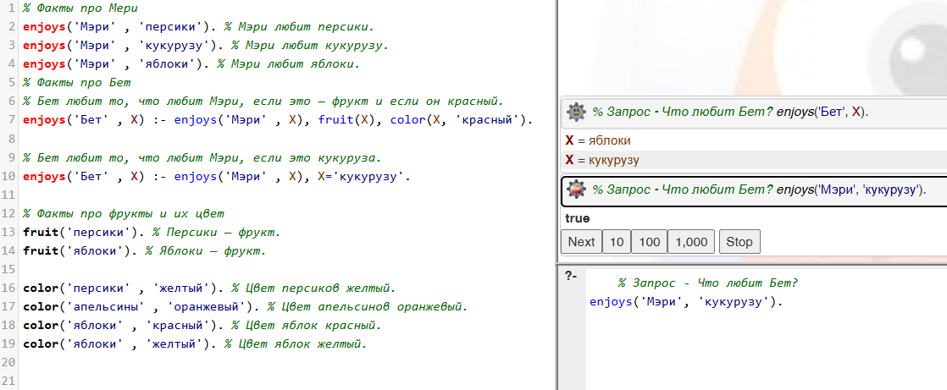

Рисунок 1 – Результат запросов
Итоговые ответы:
Бет любит яблоки и кукурузу.
Мэри любит кукурузу (утвердительный ответ).

